**Перший рівень**— відпрацюй навички на базовому рівні.

1. Протестуй роботу сайту  “[Київська міська лікарня ветеринарної медицини](https://www.kmlvm.com.ua/)” на мобільному пристрої.

2. Заведи 5 відповідних баг репортів у файл Google Docs. Додай посилання на нього в LMS.  
  
<https://docs.google.com/spreadsheets/d/1nxDa30w88CDuKE-7CkDSWXNUXTTH91mikoGhF4Q97W8/edit#gid=0>  
  
Номери: 9-13  
  
  
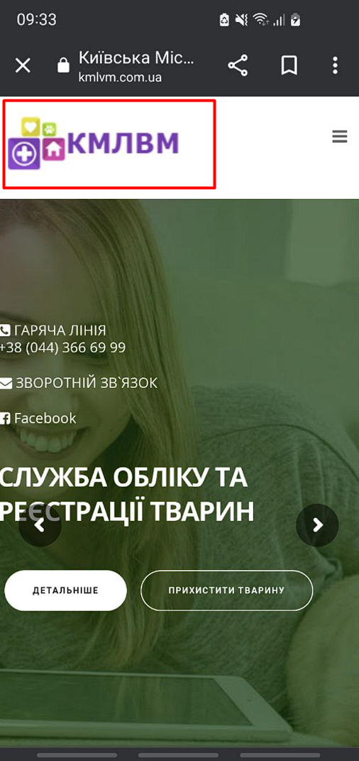  
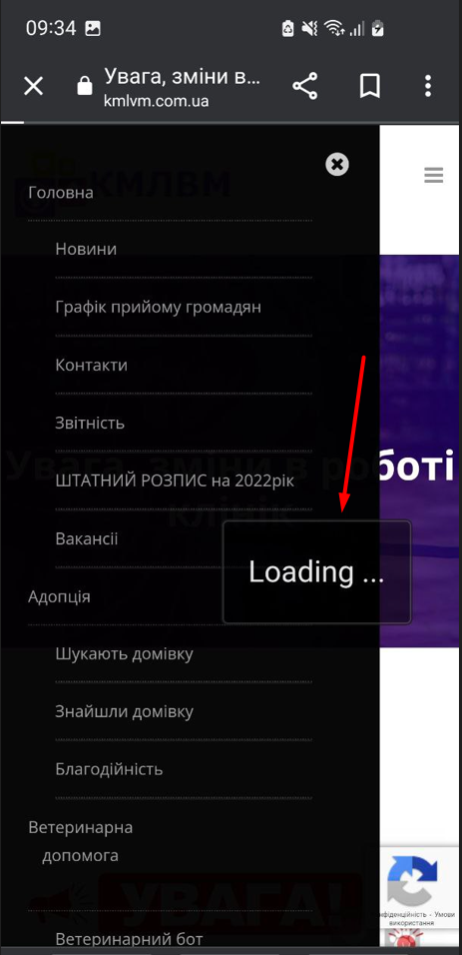  
  
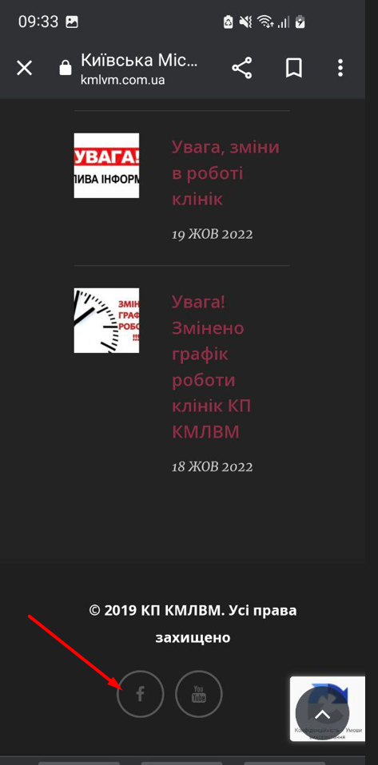  
  
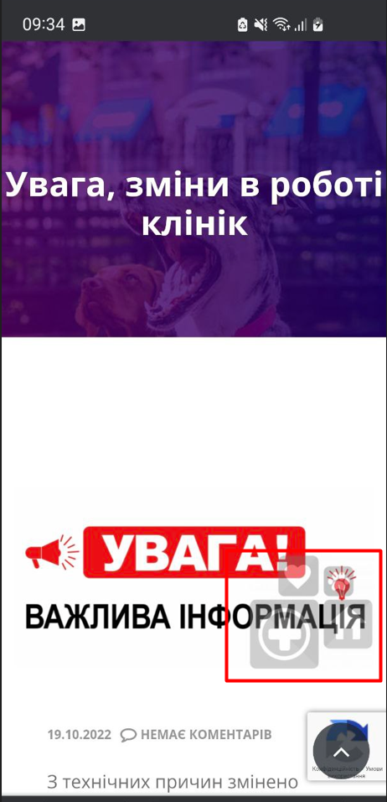  
  
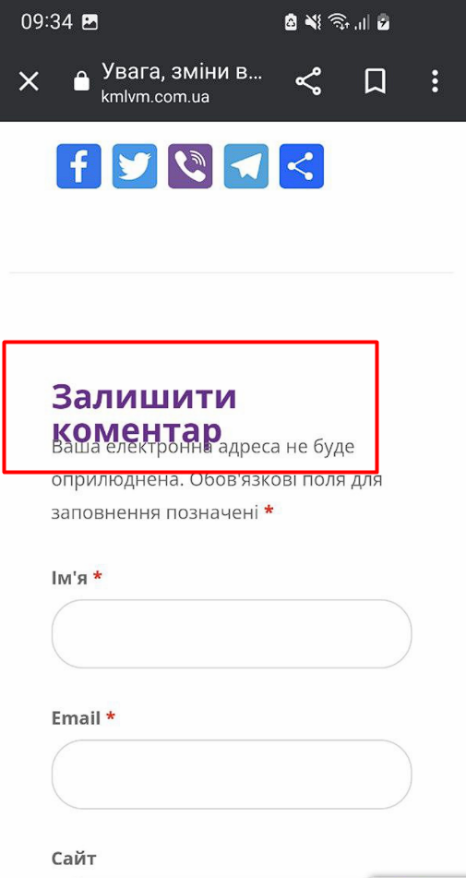

**Другий рівень**— детальніше заглибся в практику.

1. Встанови Android Studio за посиланням [Download Android Studio and SDK tools](https://developer.android.com/studio).

2. Запусти Емулятор, використовуючи [інструкцію](https://developer.android.com/studio/run/emulator).

3. Знайди 3 баги на сайті “[Звірополіс](https://zpolis.com.ua/)”. Додай їх в документ з баг репортами з попереднього рівня.

*В баг репортах на скриншотах/відео повинно бути зрозуміло, що тестування проводилось саме з емулятора.  
  
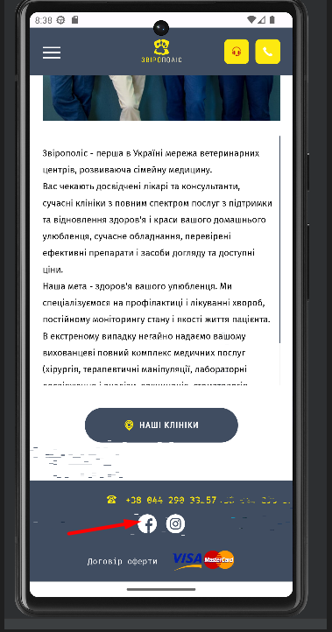  
  
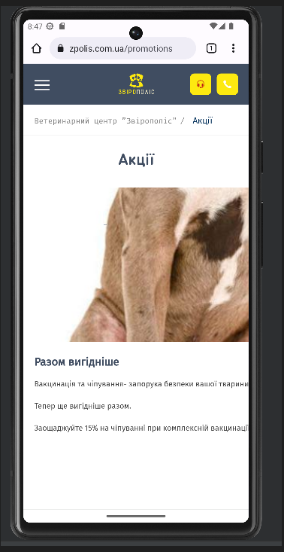  
  
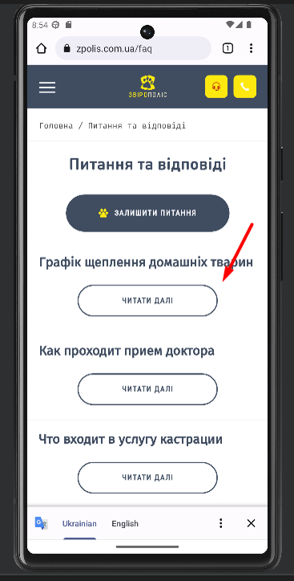  
  
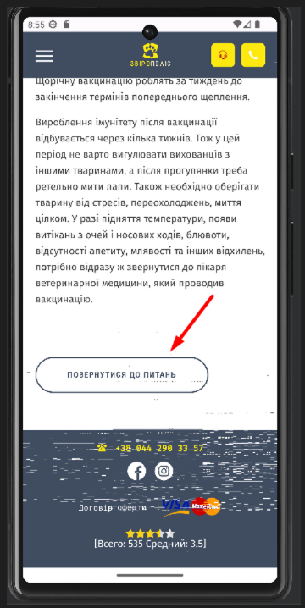

**Третій рівень**— різнобічно опануй тематику уроку.

1. На свій мобільний пристрій встанови додаток “Дія”.

2. Створи чек-ліст перевірок цього додатку із розділами під різні види тестування.

2.1. Чек-ліст повинен містити як мінімум 4 види тестування і мінімум 5 перевірок для кожного виду.  
  
  
**Смоук тестінг:** 1. Запуск додатку (чи відкривається на телефоні ДІЯ).

|  |  |  |
| --- | --- | --- |
| Вид тестування | Кейс | Pass/Fail |
| Смоук тестінг (запуск додатку)  Смоук тестінг (розділ ПОСЛУГИ)      Смоук тестінг розділ ДОКУМЕНТИ  Смоук тестінг розділ ПОВІДОМЛЕННЯ    Smoke testing  (функція оновлення завтосунку) | Чи відкривається ДІЯ на телефоні  Можливість зайти у розділ ДОПОМОГА АРМІЇ для подальшого відправлення коштів  Наявність всіх документів у розділі  Можливість переглянути будь-яке повідомлення у розділі  Після нажимання у головному меню “оновити застовунок” ми маємо перейти в плей маркет | Passed   Passed        Passed    Passed      Passed |
| Sanity testing (розділ ПОСЛУГИ, підрозділ ОПИТУВАННЯ)             Sanity testing (функція довідки та витяги)              Sanity testing (Дія радіо)     Sanity testing (Є ворог)       Sanity testing (ДІЯ TV) | Розділ має відкритися, після нажимання кнопки ВЗЯТИ УЧАСТЬ ми переходимо до опитування, вибираємо відповідь на питання. Наш голос має бути врахований і результати голосування мають появитися на екрані.  Заходимо в секцію ПОСЛУГИ, вибираємо ДОВІДКИ та Витяги, вибираємо довідку OK 5 чи OK 7 і нажимаємо кнопку ЗАМОВИТИ ДОВІДКУ. Після чого довідка має бути замовлена.  У розділі Послуги вибираємо ДІЯ РАДІО. Радіо має запуститися.  На головній сторінці вибираємо функцію Є Ворог, після чого нас має перекинути в телеграм-бот.  У розділі ПОСЛУГИ вибираємо ДІЯ TV, далі вибираємо канал XSport. Після чого має відкритися відео у плеєрі. | Passed                 Passed                Passed      Passed        Passed |
| Security testing | Можливість авторизації через bankid  Можливість авторизації через NFC   Можливість авторизації через приват 24   Можливість активувати ДІЯ підпис | Passed     Passed  Passed  Passed |
| Usability testing | Можливість просканувати QR код та вибрати цю опцію на головній сторінці  Можливість змінити вид категорій з списку на плитку  Можливість отримувати PUSH сповіщення у додатку  Можливість переглянути підключені пристрої в головному меню  Наявність розділу функції і підказки у додатку | Passed      Passed     Passed      Passed      Passed |
|  |  |  |
|  |  |  |
|  |  |  |